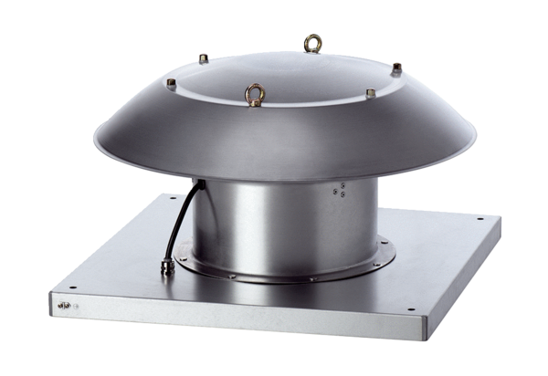Axialer Dachventilator DZD 25/2 B Ex tVerpackungseinheit: 1 StückSortiment: C
Artikelnummer: 0087.0811Hersteller: MAICO

